Le sacrifice
des paysans
Rencontre-débat
Vendredi 10 février 2017 à 19 h
Maison des Sociétés, 16 rue A Briand à ARRAS

Samedi 11 février 2017 à 10 h
Au LAG, 23 avenue Jean Jaurès à LIEVIN

avec Pierre BITOUN
Sociologue, co-auteur avec Yves Dupont du livre
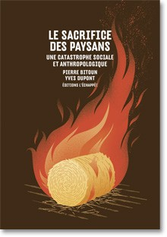
Les auteurs du « Sacrifice des pay-sans » expliquent com-ment le long travail d’« ensauvagement des paysans » a mené à la destruction des sociétés paysannes et des cultures rurales.

Pourquoi les sociétés modernes ont-elles décidé de sacrifier les paysans ?

Rencontres-débat avec le soutien de :

Al’terre Circuit Arras
Amis de la Confédération Paysanne
ATTAC Artois-La Gohelle
CEDAPAS Nord/Pas-de-Calais
Confédération Paysanne
Objecteurs de Croissance 62

IPNS Ne pas jeter sur la voie publique

